**节能计算书**

**一、节能计算**

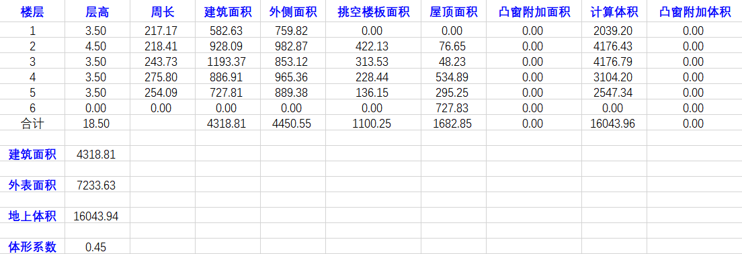

建筑数据

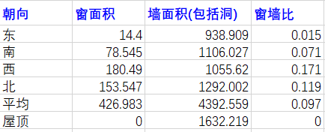

窗墙比

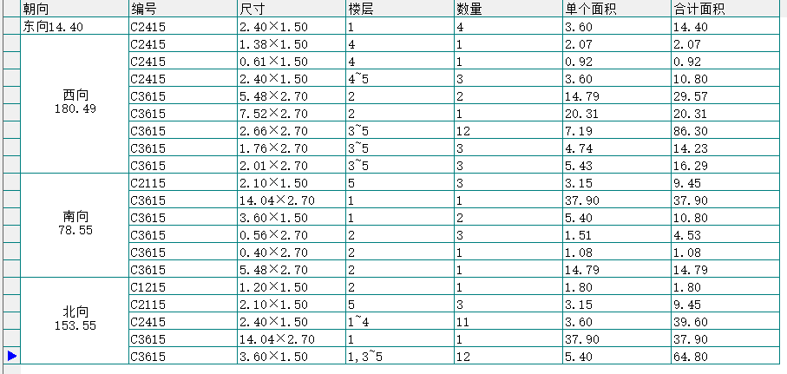

外窗表

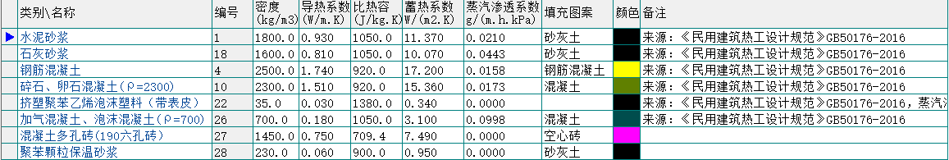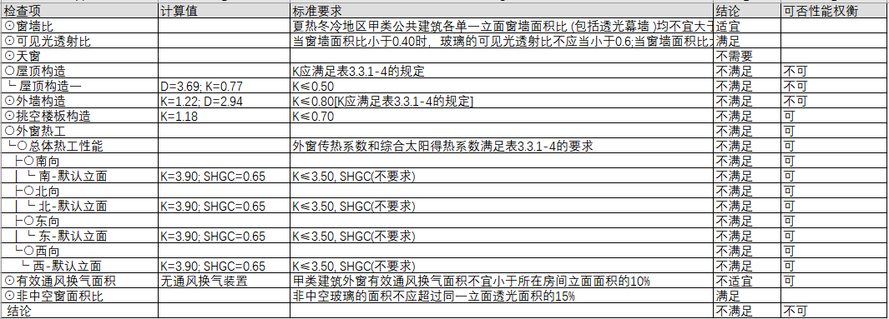

节能检查

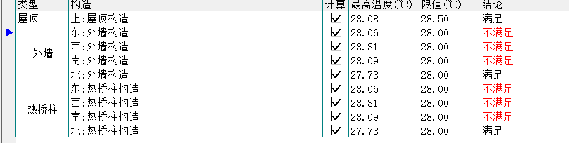

隔热计算

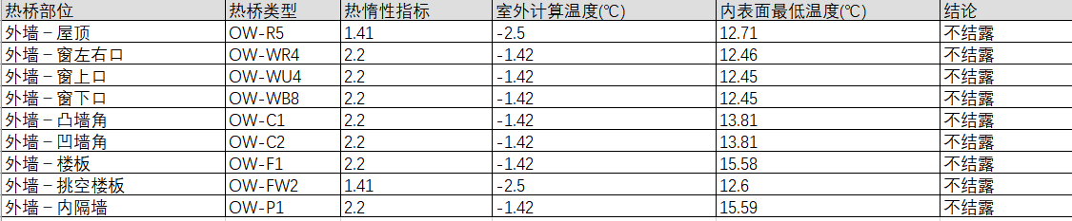

结露检查

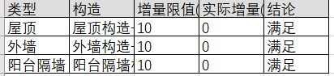

防潮验算

1. **碳排放计算**

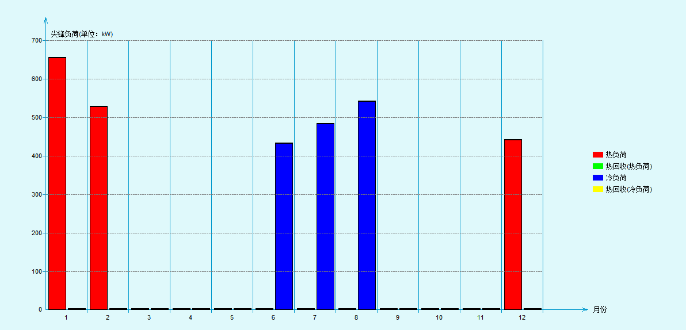

负荷曲线

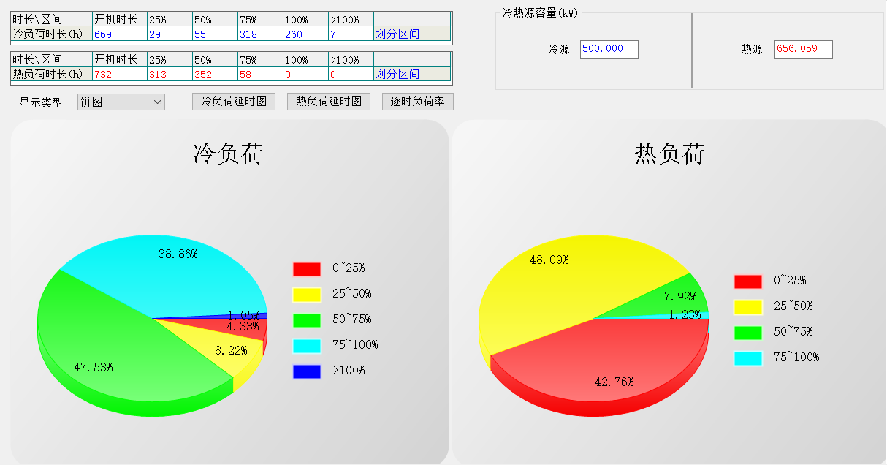

负荷统计

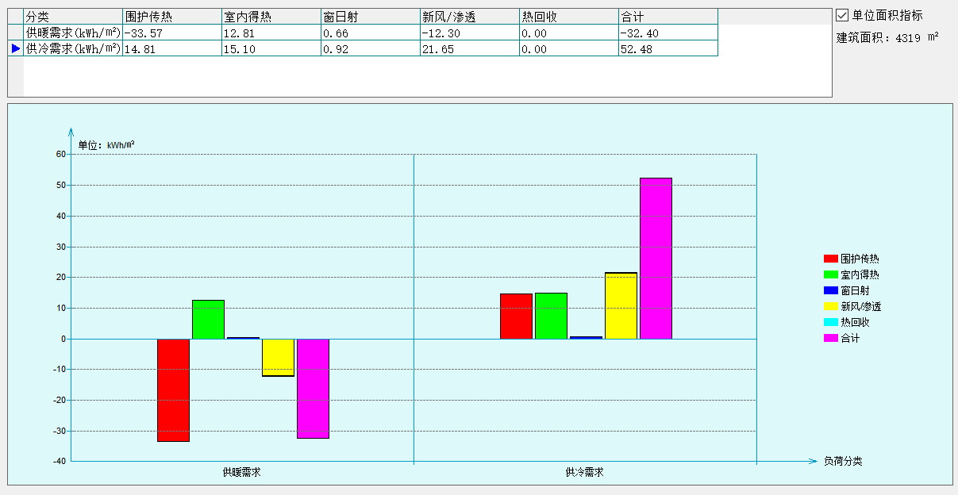

负荷分项

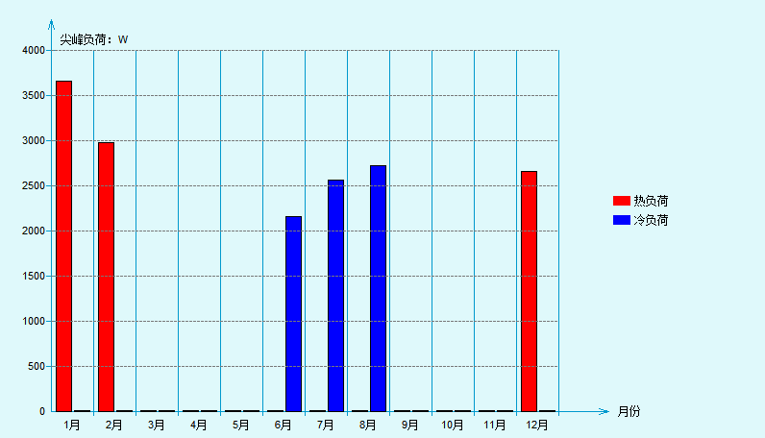

专教逐时负荷

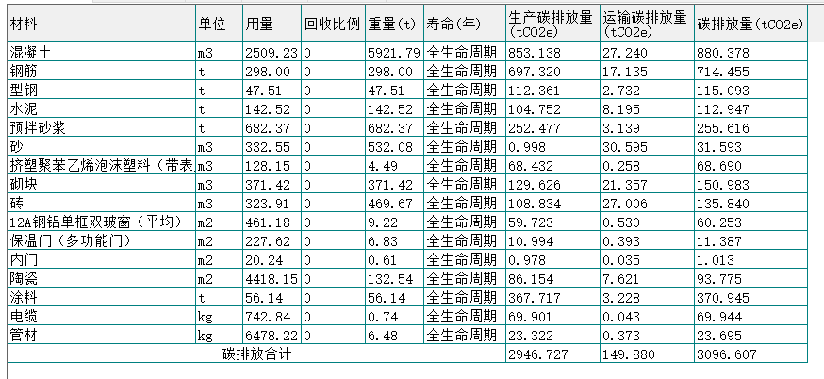

建筑运行碳排放

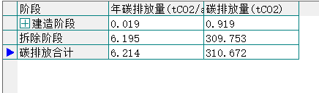

建筑拆除碳排放

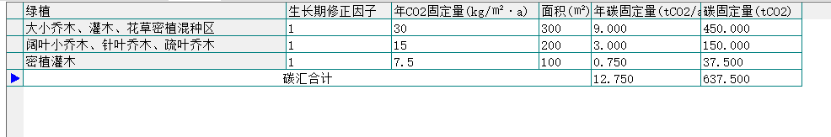

碳汇

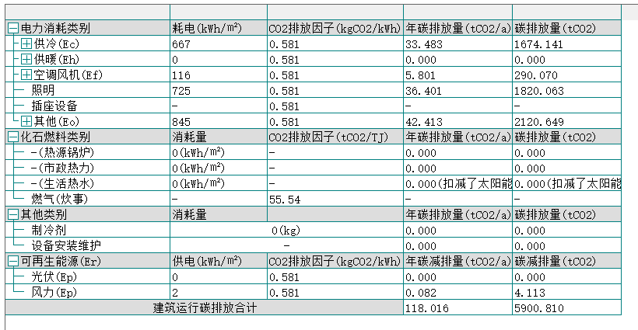

建筑运行碳排放

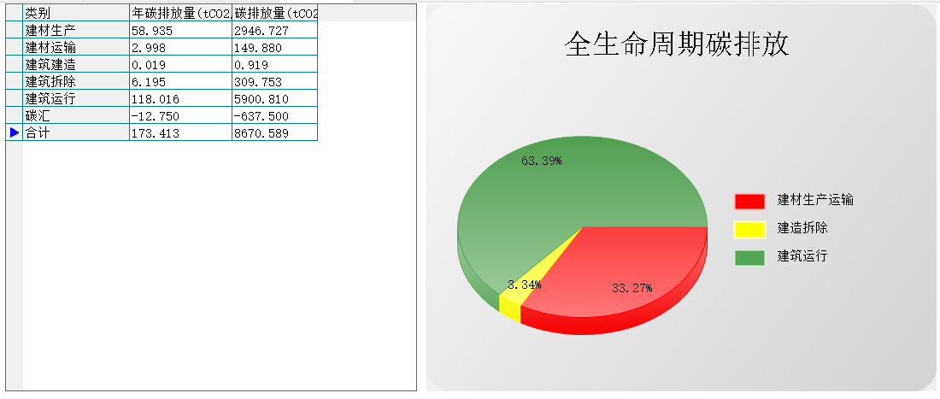

全生命周期碳排放